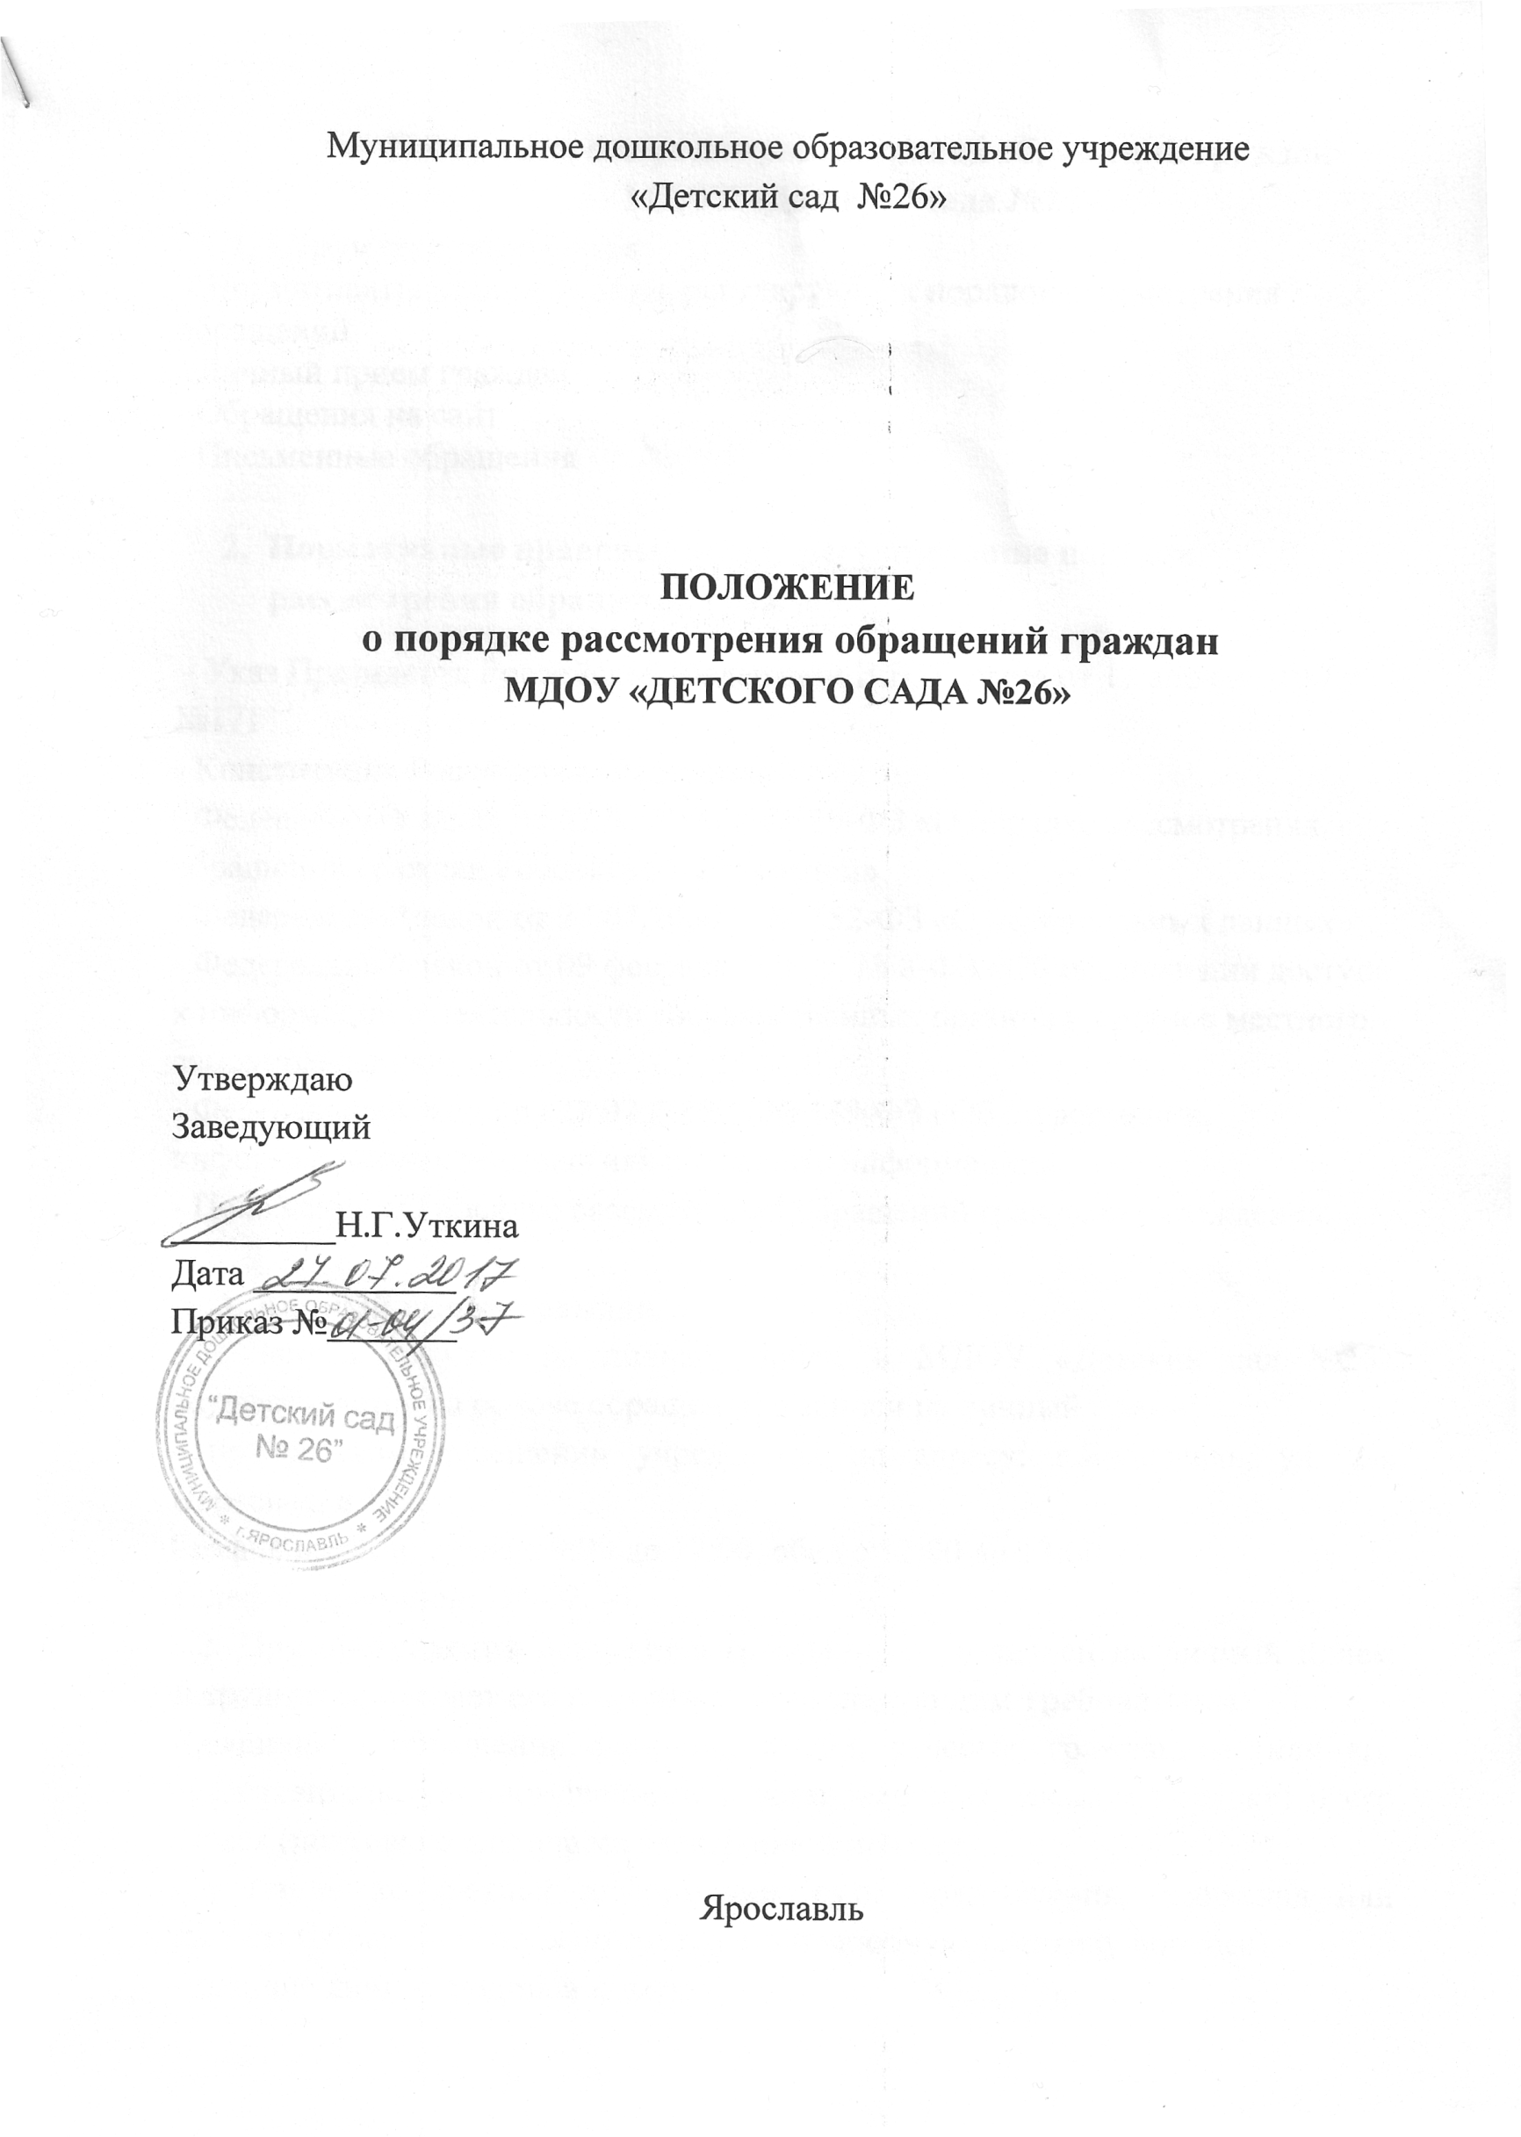
Положение о порядке рассмотрения обращений граждан
МДОУ «Детского сада №26».
1. Структура положения:
- Нормативные правовые акты, регулирующие порядок рассмотрения обращений
- Личный прием граждан
- Обращения на сайт
- Письменные обращения

- Нормативные правовые акты, регулирующие порядок рассмотрения обращений граждан.
- Указ Президента Российской Федерации В.В. Путина от 17 апреля 2017 г. №171
- Конституция Российской Федерации
- Федеральный закон от 02.05.2006 г. № 59-ФЗ «О порядке рассмотрения обращений граждан Российской Федерации»
- Федеральный закон от 27.07.2006 г. № 152-ФЗ «О персональных данных»
- Федеральный закон от 09 февраля 2009 г. № 8-ФЗ «Об обеспечении доступа к информации о деятельности государственных органов и органов местного самоуправления»
- Федеральный закон от 27.07.2006 г. № 149-ФЗ «Об информации, информационных технологиях и о защите информации»
- Положение «О порядке рассмотрения обращений граждан» учреждения.

3. Личный прием граждан.
3.1. Запись граждан на личный прием в МДОУ «Детский сад №26» осуществляется на основе обращений о записи на личный прием:
- при личном посещении учреждения по адресу: г.Ярославль, ул. 2-я Портовая, д.15а.
График приема: среда с 9:00 до 17:00, обед с 12:00 до 13:00.
Телефон приемной: 74-92-74
3.2. При поступлении обращения гражданина о записи на личный прием сотрудник проверяет его на соответствие следующим требованиям:
- наличие в обращении фамилии, имени, отчества гражданина (или его представителя, уполномоченного в установленном законом порядке) и его адреса (почтового или адреса электронной почты);
- указание конкретной информации, сути предложения, заявления или жалобы (обращение должно содержать подробную тематику вопроса);
- наличие личной подписи и даты;
- предоставленные гражданином материалы не должны содержать нецензурные либо оскорбительные выражения, угрозы жизни, здоровью и имуществу должностного лица, а также членов его семьи.
3.3. При поступлении обращения с нарушением указанных требований гражданину может быть отказано в приеме обращения о записи на личный прием с обязательным разъяснением причины отказа.
3.4. При личном обращении гражданин предъявляет документ, удостоверяющий личность.
3.5. Личный прием граждан в МДОУ «Детском саду №26» в заявительном порядке проводят уполномоченные лица.

4. Обращения на сайт
4.1. Сервис «Обращения на сайт» является дополнительным средством для обеспечения возможности обращений граждан в МДОУ «Детском саду №26».
4.2. Прежде чем направить электронное обращение, внимательно ознакомьтесь с информацией о порядке оформления, приема и рассмотрения обращений:
- обращения, направленные в электронном виде через официальный сайт, регистрируются и рассматриваются в соответствии с Положением о порядке рассмотрения обращений граждан МДОУ «Детского сада №26»;
- в обращении гражданин в обязательном порядке указывает свои фамилию, имя, отчество (последнее - при наличии), адрес электронной почты, если ответ должен быть направлен в форме электронного документа, и почтовый адрес, если ответ должен быть направлен в письменной форме.
- перед отправкой электронного обращения необходимо проверить правильность заполнения анкеты.
- в случае внесения в анкету некорректных или недостоверных данных (в полях, являющихся обязательными для заполнения) ответ на обращение не дается.
- обращение может быть оставлено без ответа по существу с уведомлением заявителя о причинах принятия такого решения, если:
• в нем содержится нецензурная лексика, оскорбительные выражения;
• текст письменного обращения не поддается прочтению;
• в обращении гражданина содержится вопрос, на который ему неоднократно давались письменные ответы по существу в связи с ранее направляемыми обращениями, и при этом в обращении не приводятся новые доводы или обстоятельства;
• ответ по существу поставленного в обращении вопроса не может быть дан без разглашения сведений, составляющих государственную или иную охраняемую федеральным законом тайну.
4.3. Информация о персональных данных авторов обращений, направленных в электронном виде, хранится и обрабатывается с соблюдением требований законодательства Российской Федерации о персональных данных.
4.4. Уведомление о ходе рассмотрения Вашего обращения направляется по указанному Вами адресу электронной почты (e-mail).
4.5. Получить дальнейшую информацию, касающуюся обработки Вашего обращения, Вы сможете по телефону: (4852) 74-92-74, в приемный день среда с 9:00 до 17:00, обеденный перерыв с 12:00 до 13:00, указав свою фамилию, имя, отчество и адрес места жительства.
4.6. Поля, отмеченные *, обязательны для заполнения
Тема
Фамилия (*)
Имя (*)
Отчество (*)
Email (*)
Телефон
Обращение (*)

5. Письменные обращения граждан.
5.1. В МДОУ «Детский сад №26» можно обратиться по вопросам сферы его деятельности, установленными Уставом.
5.2. Письменное обращение можно направить:
- по почте по адресу: 150022 г.Ярославль, ул. 2-я Портовая, дом 15а.
- через приемную по адресу: г.Ярославль, ул. 2-я Портовая, дом 15а.
График приема обращений: среда с 9:00 до 17:00, обеденный перерыв с 12:00 до 13:00; Телефон: 74-92-74.
5.3. Получить информацию, касающуюся обработки Вашего обращения, Вы можете по телефону: 74-92-74
График приема телефонных обращений: среда с 9:00 до 17:00, обеденный перерыв с 12:00 до 13:00;
5.4. Гражданин в своем письменном обращении в обязательном порядке указывает свои фамилию, имя, отчество (последнее - при наличии), почтовый адрес, по которому должны быть направлены ответ, уведомление о переадресации обращения, излагает суть предложения, заявления или жалобы, ставит личную подпись и дату.
5.5. Обращения, в которых не указаны предусмотренные законодательством Российской Федерации фамилия, имя, отчество (последнее - при наличии), а также почтовый адрес (для направления ответа в бумажном виде) либо адрес электронной почты (для направления ответа в электронном виде) к рассмотрению не принимаются.
5.6. В соответствии с требованиями Федерального закона № 59-ФЗ от 02.05.2006 года «О порядке рассмотрения обращений граждан Российской Федерации» не подлежат рассмотрению (не дается ответ по существу поставленных вопросов) обращения, в которых:
- содержатся нецензурные либо оскорбительные выражения, угрозы жизни, здоровью и имуществу должностного лица, а также членов его семьи;
- текст не поддается прочтению;
- обжалуется судебное решение;
- ответ по существу поставленного в обращении вопроса не может быть дан без разглашения сведений, составляющих государственную или иную охраняемую федеральным законом тайну.
5.7. Регистрация письменных обращений производится в течение трех дней с даты поступления обращения в МДОУ «Детский сад №26».
5.8.Поступившие обращения рассматриваются в течение 30 дней со дня их регистрации. В исключительных случаях срок рассмотрения обращения может быть продлен не более чем на 30 дней. О продлении срока рассмотрения обращения его автор уведомляется письменно (или по электронной почте). При необходимости обращения направляются по принадлежности в соответствующие организации либо в государственный орган, орган местного самоуправления или должностному лицу.
5.9. Информация о персональных данных авторов обращений, хранится и обрабатывается с соблюдением требований российского законодательства о персональных данных.

